7 ЛАБОРАТОРНАЯ РАБОТА №6

ТРЕХФАЗНАЯ ЦЕПЬ ПЕРЕМЕННОГО ТОКА.

СОЕДИНЕНИЕ ПОТРЕБИТЕЛЕЙ ЗВЕЗДОЙ

Цель работы: Исследование трехфазной цепи при соединении потребителей звездой в различных режимах.

Теоретические СВЕДЕНИЯ

Трехфазная цепь является частным случаем многофазных систем электрических цепей, в которых действуют синусоидальные ЭДС одинаковой частоты, отличающиеся по фазе одна от другой и создаваемые общим источником энергии.
Каждую из частей многофазной системы, характеризующуюся одинаковым током, принято называть фазой. Таким образом, понятие «фаза» имеет в электротехнике два значения: первое – аргумент синусоидально изменяющейся величины, второе – часть многофазной системы электрических цепей.
Трехфазная цепь состоит из трех элементов: источника энергии, линии передачи электрической энергии и приемников.
Обмотка генератора расположена на статоре и состоит из трех фаз. Оси витков сдвинуты относительно друг друга на угол 120⁰. При вращении ротора в одинаковых по конструкции обмотках наводятся ЭДС, имеющие одинаковые амплитуды и сдвинутые по фазе относительно друг друга на угол 120⁰ (2π/3). Такая система ЭДС называется симметричной. Фазы источника принято обозначать буквами А, В, С или цифрами 1, 2, 3. Векторная диаграмма симметричной системы ЭДС приведена на рисунке 1.

Е_{А} Е_{А}

Е_{С} Е_{В} Е _{В} Е_{С}

а) б)

Рисунок 1 – Векторная диаграмма симметричной системы ЭДС
прямой а) и обратной б) последовательности фаз

Концы фаз соединяются в один общий узел О, называемый нейтралью или нейтральной точкой. Такое соединение называется «звездой». Провода, соединяющие начала фаз источника и приемника, называются линейными. провод, соединяющий нейтральные точки источника и приемника, называется нейтральным или нулевым.
В трехфазной системе различают фазные и линейные напряжения. Фазным называют напряжение между началом и концом каждой фазы, а линейным – между началами двух разных фаз (между двумя линейными проводами) . Для симметричной трехфазной системы линейное напряжение в 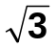 раз больше фазного 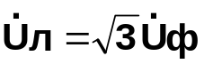. Векторная диаграмма напряжений трехфазного симметричного источника при соединении его фаз звездой приведена на рисунке 2.




O

Рисунок 2 – Векторная диаграмма напряжений
трехфазного симметричного источника

Подобно источникам трехфазные приемники могут быть соединены звездой. Начала фаз приемника обычно обозначаются прописными буквами a, b, c. Приемник является симметричным, если сопротивления его фаз равны. В противном случае – несимметричным.
В трехфазных системах с источником и приемником, соединенными звездой, применяется нулевой провод. Он обеспечивает сохранение симметрии фазных напряжений несимметричного приемника, то есть при изменении сопротивления какой-либо фазы, фазные напряжения останутся одинаковыми.
В случае симметричного приемника фазные напряжения приемника равны фазным напряжениям источника, а фазные токи, равные в данном случае линейным, можно определить по закону Ома:

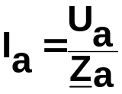; 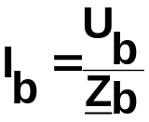; 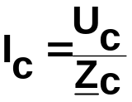,

где 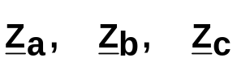 - комплексные сопротивления фаз приемника. По первому закону Кирхгофа ток в нулевом проводе 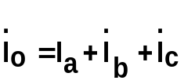. В случае симметричного режима фазные токи представляют собой симметричную систему, поэтому ток в нулевом проводе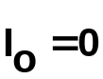, то есть необходимость в нулевом проводе отпадает.
В случае несимметричного приемника ток в нулевом проводе 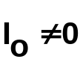. Его значение зависит от характера сопротивлений в фазах. В данной работе этот режим имитируется отключением одного из пары сопротивлений в какой-либо фазе. Если нулевой провод отсутствует, то в данном случае между нейтралями источника и приемника появляется напряжение U₀ («смещение нейтрали»), определяемое по методу двух узлов:
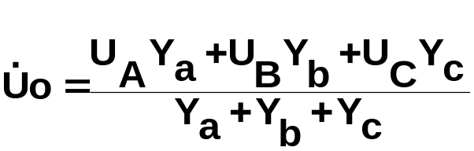,
где Y_{a}, Y_{b}, Y_{c} - комплексные проводимости фаз приемника. Напряжение на фазах приемника будут отличаться друг от друга. Из второго закона Кирхгофа следует, что

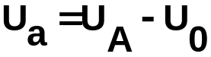, 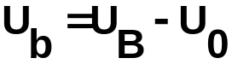, 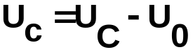.

Векторная диаграмма напряжений для несимметричного режима при отсутствии нулевого провода приведена на рисунке 3.

O
O’
U₀

Рисунок 3 – Векторная диаграмма напряжений
для несимметричного режима при отсутствии нулевого провода

Предельным несимметричным режимом является обрыв фазы. В данной работе он имитируется отключением всех сопротивлений одной из фаз приемника. При этом отсутствует один фазный ток в той фазе, где произошел обрыв. Векторная диаграмма напряжений для режима обрыва фазы при отсутствии нулевого провода приведена на рисунке 4.


O
O’
U₀

Рисунок 4 – Векторная диаграмма напряжений
в режиме обрыва фазы при отсутствии нулевого провода

Аварийным режимом является короткое замыкание фазы. В данной работе режим имитируется установкой перемычки на нагрузку одной из фаз. Опыт следует проводить без нулевого провода! В противном случае будет закорочена фаза источника и резко возрастет ток. В этом режиме напряжения двух других фаз возрастают до линейных, а напряжение смещения нейтрали становится равным фазному напряжению источника. Векторная диаграмма напряжений для данного режима приведена на рисунке 5.

O’
O
U₀

=
=

Рисунок 5 – Векторная диаграмма напряжений

в режиме короткого замыкания

ПОРЯДОК ВЫПОЛНЕНИЯ РАБОТЫ

1 Собрать схему согласно рисунку 1.

Рисунок 1 – Схема экспериментальной установки

2 Симметричный режим.
Включить все резисторы, указанные на схеме. Подать питание, включив трехфазный источник. Измерить значение фазных токов I₁, I₂, I₃ в потребителях и нулевом проводе I₀, а также значения фазных напряжений U₁, U₂, U₃ и линейных напряжений U₁₂, U₂₃, U₃₁. Данные опыта записать в таблицу 1.
3 Несимметричный режим.
Увеличить сопротивление третьей фазы потребителей, отключив резистор R5. Сделать измерения всех параметров режима с нулевым проводом. Результаты измерений также занести в таблицу 1.
4 Обрыв фазы.
Имитировать обрыв 3-й фазы потребителя, отключив резисторы R3 и R6. Записать параметры этого режима при наличии нулевого провода в таблицу 1.

Таблица 1 – Экспериментальные данные
режимов с нулевым проводом
 | Режим | Напряжения |  |  |  |  |  | Токи
 | Режим | U₁₂ | U₂₃ | U₃₁ | U₁ | U₂ | U₃ | I₁ | I₂ | I₃ | I₀
 |  | В | В | В | В | В | В | А | А | А | А
1 | Симме-  тричный
2 | Несим-  метричный
3 | Обрыв  фазы

5 Выключить источник. Отключить нулевой провод! Повторить измерения пунктов 2, 3 и 4. В каждом из режимов измерять также напряжение смещения нейтрали U₀. Результаты записать в таблицу 2.
6 Короткое замыкание (только без нулевого провода).
Третью фазу закоротить, как показано на рисунке 1 пунктиром. Подать питание. Измерить все параметры режима и результаты занести в таблицу 2.
По данным опытов для каждого режима построить в масштабе совмещенные векторные диаграммы токов и напряжений.

Таблица 2 – Экспериментальные данные
режимов без нулевого провода
 | Режим | Напряжения |  |  |  |  |  |  | Токи
 | Режим | U₁₂ | U₂₃ | U₃₁ | U₁ | U₂ | U₃ | U₀ | I₁ | I₂ | I₃
 |  | В | В | В | В | В | В | В | А | А | А
1 | Симме-  тричный
2 | Несим-  метричный
3 | Обрыв фазы
4 | Короткое  замыкание

КОНТРОЛЬНЫЕ ВОПРОСЫ

1 Дайте определение трехфазной симметричной системы ЭДС?
2 Какое соединение однофазных потребителей электрической энергии называют звездой?
3 Что понимают под фазными и линейными напряжениями, токами?
4 Какие соотношения связывают линейные и фазные токи и напряжения при соединении звездой с нулевым проводом?
5 Приведите временные и векторные диаграммы токов и напряжений при симметричной нагрузке трехфазной системы.
6 Какова роль нулевого провода в техфазной системе?
7 Как определяется сила тока в нулевом проводе в четырехпроводной трехфазной системе?
8 Почему нельзя проводить опыт короткого замыкания при наличии нулевого провода?

8 ЛАБОРАТОРНАЯ РАБОТА №7

ТРЕХФАЗНАЯ ЦЕПЬ ПЕРЕМЕННОГО ТОКА.
СОЕДИНЕНИЕ ПОТРЕБИТЕЛЕЙ ТРЕУГОЛЬНИКОМ

Цель работы: Исследование трехфазной цепи при соединении потребителей треугольником в различных режимах.

Теоретические сведения

При соединении фаз приемника треугольником сопротивления фаз находятся под линейными напряжениями. Фазные токи приемника определяются по закону Ома:

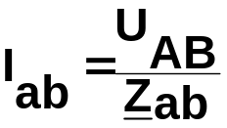; 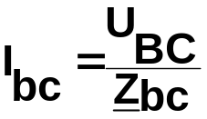; 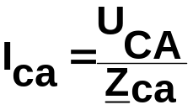,

где 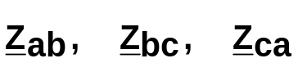 - комплексные сопротивления фаз приемника.
Линейные токи определяются через фазные по первому закону Кирхгофа:

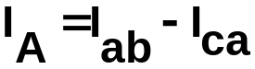, 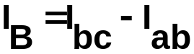, 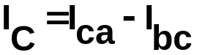.

В случае симметричного приемника при симметричной системе линейных напряжений U_{AB}, U_{BC}, U_{CA} фазные и линейные токи образуют также симметричные системы (рисунок 1) и I_{л} = 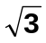I_{ф}, U_{л}=U_{ф.}

Рисунок 2 – Векторная диаграмма токов и напряжений
симметричного приемника при соединении фаз треугольником

В случае несимметричного приемника линейные токи не будут равными. Экспериментально они определяются с помощью амперметров (рисунок 4). Линейные напряжения останутся неизменными. Фазные токи рассчитываются по закону Ома.
В данной работе в качестве сопротивлений в фазах приемника используются резисторы. Поэтому сдвиг фаз между фазными токами и фазными напряжениями φ равен нулю. По векторной диаграмме можно определить линейные токи (рисунок 3).

Рисунок 3 – Определение линейных токов по векторной диаграмме при резистивной нагрузке

Предельным несимметричным режимом является обрыв фазы. Фазные токи двух оставшихся фаз приемника и один из линейных токов не изменятся. Два других линейных тока будут равны фазным, то есть уменьшатся в 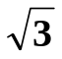 раз.
Аварийным режимом является обрыв линейного провода. При этом трехфазная цепь вырождается в двухфазную, и ее анализ производится стандартным образом.

ПОРЯДОК ВЫПОЛНЕНИЯ РАБОТЫ

1 Собрать схему согласно рисунку 4.
2 Симметричный режим.
Включить все резисторы, указанные на схеме. Подать питание, включив трехфазный источник. Измерить значение линейных токов I₁, I₂, I₃, линейных (фазных) напряжений U₁₂, U₂₃, U₃₁. Фазные токи вычислить по закону Ома, считая сопротивления резисторов известными (лабораторная работа №1). Данные опыта и расчета записать в таблицу 1.

3 Несимметричный режим.
Увеличить сопротивление первой фазы потребителей, отключив резистор R1. Произвести измерение и расчет параметров этого режима и результаты записать в таблицу 1.

Рисунок 4 – Схема экспериментальной установки

Таблица 1 – Экспериментальные и расчетные данные
 | Режим | Измерено |  |  |  |  |  | Вычислено
 | Режим | U₁₂, В | U₂₃, В | U₃₁, В | I₁, А | I₂, А | I₃, А | I₁₂, А | I₂₃, А | I₃₁, А
1 | Симметрич-ный
2 | Несиммет-  ричный
3 | Обрыв фазы
4 | Обрыв линии

4 Обрыв фазы приемника.
Имитировать обрыв первой фазы приемника, отключив резисторы R1 и R2. Произвести измерение и расчет параметров данного режима и результаты записать в таблицу 1.
5 Обрыв линейного провода.
Отключить питание. Отсоединить от первой фазы источника линейный проводник. Включить все резисторы.
Включить трехфазный источник. Произвести измерение и расчет параметров режима, заполнить таблицу 1.
6 По данным расчетов и опытов для каждого режима построить в масштабе совмещенные векторные диаграммы токов и напряжений.

КОНТРОЛЬНЫЕ ВОПРОСЫ

1 Дайте определение трехфазной симметричной системы ЭДС?
2 Какое соединение однофазных потребителей электрической энергии называется треугольным?
3 Что понимают под фазными и линейными проводами?
5 Что такое фазные и линейные напряжения, токи?
4 Приведите временные и векторные диаграммы токов и напряжений при симметричной нагрузке трехфазной системы.
5 Какие соотношения связывают линейные и фазные токи и напряжения при соединении треугольником в случае симметричной нагрузки? Несимметричной нагрузки?
6 Какие аварийные режимы могут возникнуть в техфазной системе?
7 Укажите преимущества и недостатки схемы соединений приемников электрической энергии треугольником.

9 ЛАБОРАТОРНАЯ РАБОТА №8

ИЗМЕРЕНИЕ МОЩНОСТИ В ЦЕПИ ПЕРЕМЕННОГО ТОКА

Цель работы:

1 Ознакомится с некоторыми методами измерения мощности в цепях переменного тока.

2 Выработка навыков включения в цепь ваттметра.

ТЕОРЕТИЧЕСКИЕ СВЕДЕНИЯ

Протекание тока по электрической цепи сопровождается потреблением энергии от источника. Скорость поступления энергии характеризуется мощностью. При анализе цепей синусоидального тока обычно различают мгновенную, активную, реактивную и полную мощности. Под мгновенной мощностью p понимают произведение мгновенного значения напряжения u на мгновенное значение тока i, протекающего по этому участку:
p= u i
Активная мощность представляет собой энергию, которая выделяется в единицу времени в виде тепла на активном элементе цепи, и измеряется в Ваттах (Вт). Активная мощность P определяется соотношением

P = I²R = UI,

где R – активное сопротивление участка цепи, U – действующее значение напряжения на участке цепи, I – действующее значение тока, протекающего через этот участок. Активная мощность может быть измерена с помощью ваттметра. Механизм электродинамического ваттметра состоит из двух обмоток: токовой и обмотки напряжения. Токовая обмотка включается в цепь последовательно, а обмотка напряжения - параллельно. Зажимы обмоток, подключаемых к источнику, называют генераторными и обозначают звездочкой (∗) или точкой (•) как на схеме цепи, так и на самом ваттметре.
Реактивная мощность характеризует собой ту энергию, которой обмениваются между собой источник и приемник (катушка индуктивности, емкостной элемент). Реактивную мощность Q можно вычислить следующим образом:
Q = I²x,
где x – реактивное сопротивление элемента цепи, I – действующее значение тока, протекающего через этот элемент. Реактивную мощность принято измерять в вольт-амперах реактивных (ВАР).

Полная мощность S определяется произведением S=UI.
Она измеряется в вольт-амперах (ВА).

ПОРЯДОК ВЫПОЛНЕНИЯ РАБОТЫ

1 Ознакомится с устройством ваттметра и схемой его включения.
2 Собрать схему согласно рисунку 1.

0

-

9

*

*

Рисунок 1 – Схема экспериментальной установки

3 Подать на вход цепи напряжение.
4 Измерить активную мощность, напряжение и ток в цепи. Измерение произвести для трех значений U_{вх}. Результаты измерений занести в таблицу 1.

Таблица 1- Экспериментальные и расчетные данные
ИЗМЕРЕНО |  |  | ВЫЧИСЛЕНО
U | I | P | S=U I | Q_{L}=I² X_{L} | Q_{C}=I² X_{C} | P=I² R | 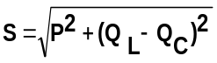
В | А | Вт | ВА | ВАР | ВАР | Вт | ВА
100
160
220

5 Вычислить полную мощность на переменном однофазном токе
S=U I, где U - действующее значение напряжения, I – действующее значение тока; вычислить активную мощность по формуле 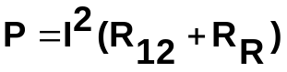, где 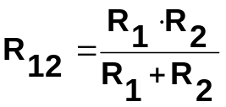; вычислить реактивные мощности на индуктивности и емкости Q_{L}=I²X_{L} , Q_{C}=I²X_{C}. Данные по сопротивлениям элементов цепи взять из работы № 2. Результаты расчетов также занести в таблицу 1.
6 Осуществить проверку правильности расчетов основываясь на том, что полная мощность электрической цепи представляет собой геометрическую сумму активной и реактивной мощностей. 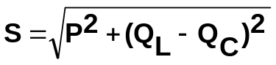.
7 Построить треугольник мощностей данной цепи.

КОНТРОЛЬНЫЕ ВОПРОСЫ

1 Каково устройство и назначение ваттметра?
2 Что такое активная, реактивная и полная мощность цепи и в каких единицах они измеряются?
3 Какую мощность в цепи переменного тока измеряет ваттметр?
4 Как вычислить коэффициент мощности цепи по показаниям приборов в схеме (рисунок 1)?
5 Что такое комплексная мощность?
6 Записать и объяснить формулу комплексной мощности.
7 Как можно скомпенсировать реактивную мощность в цепи?

Библиография

1 Основы теории цепей/Г.В. Зевеке и др.-М.: Энергоатомиздат, 1990.-752 с.
2 Общая электротехника/ Под ред. В.С. Пантюшина. – М.: Высшая школа. 1970. – 364 с.
3 Теоретические основы электротехники/ П.А. Ионкин, А.И. Даревский, Е.С. Кухаркин и др. Под ред. П.А. Ионкина. Т.1.- М.: Высшая школа, 1976.- Т.1 – 514 с.-Т.2-383с.
4 Электротехника/ Под ред. В.Г. Герасимова. – М.: Высшая школа. 1985. – 480 с.
5 Нейман Л.Р., Демирчян К.С. Теоретические основы электротехники. Т.1 и 2.-Л.: Энергоатомиздат, 1981.-Т.1-636 с. – Т.2-416 с.
6 Атабеков Г.И. Теоретичесике основы электротехники. Т.1.-М.: Энергия, 1978.-Т.1-592 с. – Т.2-482 с.
7 Шебес М.Р. Сборник задач по теории линейных электрических цепей.-М.: Высшая школа, 1990.-530 с.
8 Касаткин А.С., Немцов М.В. Электротехника. – М.: Энергоатомиздат, 1983. – 440 с.
9 Сборник задач по электротехнике и основам электроники/В.Г. Герасимов, Х.Э. Зайдель, В.В. Коген-Далин и др. Под ред. В.Г. Герасимова.-М.: Высшая школа, 1987. – 288 с.

Дополнительные теоретические сведения – в лабораторной работе № 6

